Міністерство освіти і науки України
Кіровоградський національний технічний університет

Кафедра програмного забезпечення

Методичні вказівки
до лабораторних робіт

Дисципліна : Мікропроцесорні ВІС

Тема: ВИВЧЕННЯ КОНТРОЛЕРА ПЕРЕРИВАНЬ I8259

Кіровоград 2015

ЛАБОРАТОРНА РОБОТА 3

ТЕМА: ВИВЧЕННЯ КОНТРОЛЕРА ПЕРЕРИВАНЬ І8259

МЕТА: НАВЧИТИСЯ ПРОГРАМУВАТИ КОНТРОЛЕР ПЕРЕРИВАНЬ
КР580ВН59 ТА ОБСЛУГОВУВАТИ ЗОВНІШНІ ПЕРЕРИВАННЯ

Теоретичні відомості

Оскільки мікропроцесор КР580ВМ80 обслуговує тільки зовнішні
запити на переривання, що надходять на потенційний вхід INT, то очевидно, що обслужити 2 і більше переривань без апаратної підтримки неможливо. Функції такої підтримки і покликаний виконувати контролер переривань КР580ВН59.
Мікросхему КР580ВН59 виконано по nМОП-технології, живиться від джерела напруги +5V і споживає струм 85 мА. Вона являє собою програмований контролер багаторівневих запитів переривань.
Контролер обслуговує 8 запитів на переривання, але допускає розширення до 64 запитів шляхом каскадування з іншими аналогічними контролерами. Схема приймає імпульсні запити переривань (перехід з 1 в 0), що скидаються програмно. Кожен запит на переривання може бути заборонено (дозволено) програмним маскуванням. Існує два режими маскування. При звичайному маскуванні замаскований запит автоматично маскує всі інші переривання з нижчим пріоритетом. В режимі спеціального маскування маскується тільки запит, який викликає переривання. Контролер зорієнтований на обробку векторних переривань, проте може проводити обробку і шляхом програмного опитування.

Розташування виводів мікросхеми наведено нижче :

PCI
IR0
IR1
IR2
IR3
IR4
IR5
IR6
IR7

A0
CS
WR
RD

INT

INTA
D0
D1
D2
D3
D4
D5
D6
D7

SP
CAS0
CAS1
CAS2

+U

GND
11
10
9
8
7
6
5
4

16
12
13
15

28

14
18
19
20
21
22
23
24
25

27
1
2
3

16

20

Призначення виводів мікросхеми І8259 :
D0-D7 - лінії шини адреси
IR0-IR7 - лінії запиту на переривання
CAS0-CAS2 - лінії виводів каскадування
SP - лінія підпорядкування (головна/підлегла)
RD,WR - системні сигнали читання/запису
CS - сигнал активізації мікросхеми
A0 - адресна лінія
INT - лінія запиту на переривання
INTA - лінія підтвердження запиту.

Мікросхема КР580ВН59 програмується управляючими словами ініціалізації (ICW), що здійснюють встановлення контролера у вихідний стан, а також управляючими словами операції (OCW), які визначають режим пріоритетної обробки запитів переривань в контролері.

Формати управляючих слів ініціалізації для безкаскадної роботи:

ICW1
A7 A6 A5 1 0 ADI SNGL 0
A0=0

Молодші розряди Адресний інтер- Кількість ВІС
адреси таблиці вал в таблиці 0 - не одна
переходів переходів: 1 - одна
0 - 8 байт
1 - 4 байта

ICW2
А15 А14 А13 А12 А11 А10 А9 А8
А0=1 Старший байт адреси
т таблиці переходів

Після завантаження слова ICW1 всі входи запитів переривань блокуються, маски знімаються, найвищий пріоритет має IR0, найнижчий - IR7.

Формати управляючих слів операцій наведено нижче:

OCW1
А15 А14 А13 А12 А11 А10 А9 А8
А0=1 Маски переривань:
0 - зкинутo
1 – встановлено

OCW2
R SL EOI 0 0 L2 L1 L0
А0=0 Нижчий пріоритет
запиту при R=1
Пріоритет запиту,
для якого виконується
спеціальний кінець
Режим Ознака 0 0 1 -IR1 переривання при SL=1
циклічного OCW2 0 1 0 -IR2
пріоритету 0 1 1 -IR3
(при R=1) Кінець 1 0 0 -IR4
переривання 1 0 1 -IR5
(при ЕOI=1) 1 1 0 -IR6
1 1 1 -IR7
Спеціальний кінець переривання
запиту з пріоритетом L2...L0 (при SL=1)
При SL=0 кінець переривання запиту з
найвищим запитом, що обслуговується

OCW3

X ESMM SMM 0 1 P RR RIS
A0=0
Вибір регістру
для читання
0 – регістр запитів
Режим Ознака переривань
спеціального OCW3 1 - регістр
маскування обслуговування
при (ESMM=1)

Встановлення/зкидання Режим Дозвіл на читання регістрів
спеціальної маски опитування (при RR=1)
0 - маску зкинуто (при Р=1)
1 - маску встановлено

Адреси портів PIC контролера -20h,21h.

Управляюче слово OCW1 призначенe для завантаження масок запитів в регістр масок. OCW2 програмує циклічну обробку пріоритетів та закінчення підпрограми обслуговування переривання. В режимі обробки із спеціальним програмним розподіленням пріоритетів схема розподілу пріоритетів встановлюється по програмі обслуговування шляхом задання нижнього рівня пріоритетів. Тобто, якщо задати IR5 найнижчий пріоритет, то IR6 матиме найвищий.
Управляючі слова кінця переривання подаються в контролер перед поверненням із підпрограми обслуговування переривання. При цьому зкидається в нуль відповідний розряд регістру обслуговування.
OCW3 програмує режими спеціального маскування запитів переривання, опитування та читання регістрів контролера.
Контролер переривань з'єднується з МП-системою через шини даних, адреси та системну шину.

Спрощена структурна блок-схема контролера переривань

а) блок-схема
б) схема з’єднання з системною шиною
в) схема каскадування

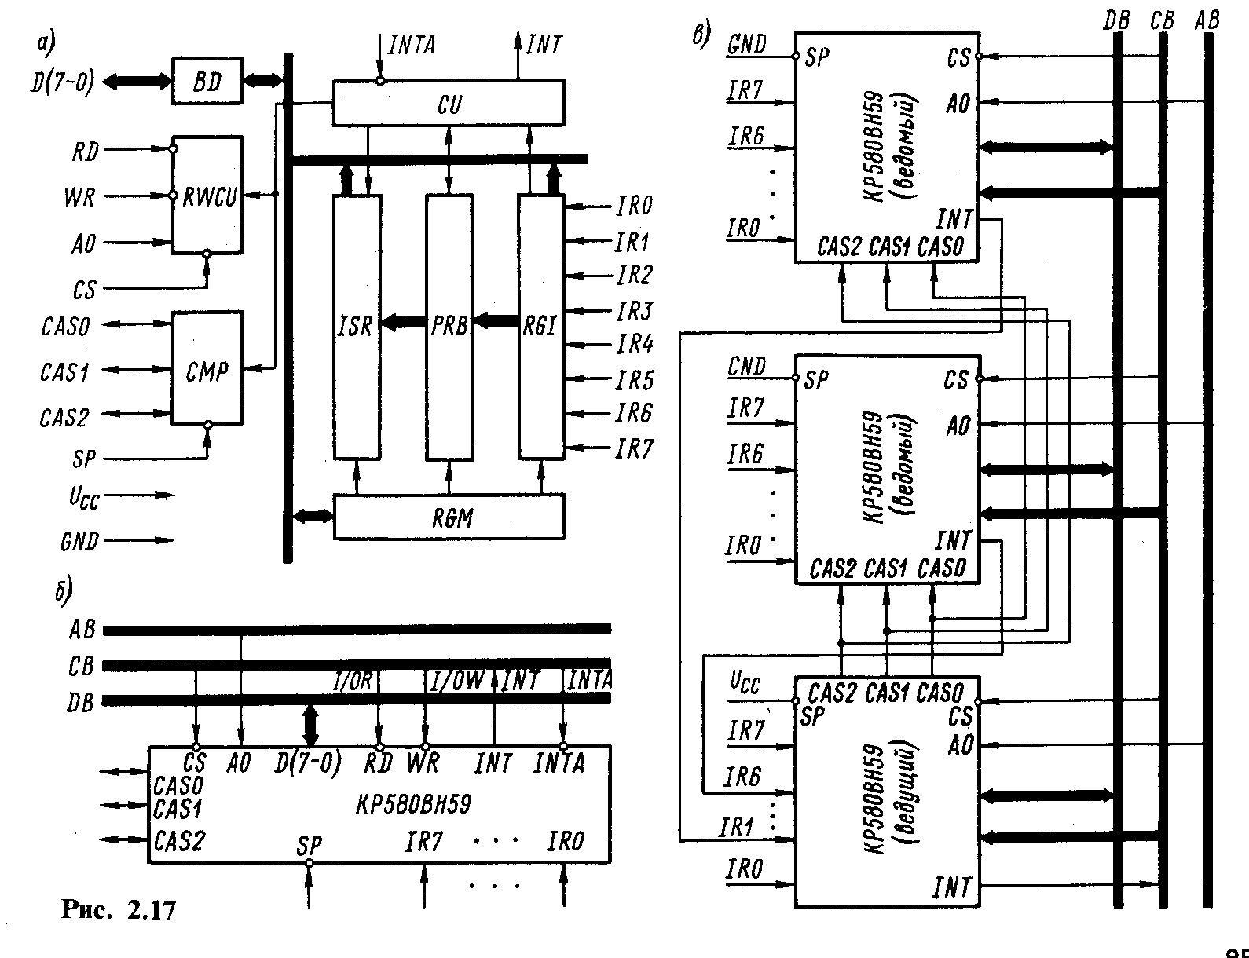

ЗАВДАННЯ

1. Використавши програму «Proteus 7.10» створити систему:
-процесор 8086;
-шину адреси , шину даних та шину керування;
- мікросхема відповідно темі лабораторної (8259).
До виходів мікросхеми можна під’єднати пристрої керування ( наприклад світлодіоди).
2. Згідно номера варіанта написати програму ініціалізації контролера
переривань (див. табл.1, на мові ASM або Сі).
3. Відкомпілювати програми та запустити роботу системи під керуванням програми в «Proteus 7.10», або на програмованому комплексі з під компілятора «ASM 80» де відасемблювати програми.
3. Відлагодити програми на :
а) Емуляторі-і8259.exe;
б) Графічній оболонці для стенду-stend.exe;
в) ASM-80-stendASM.EXE;( папка “STEND”).
4. Зняти осцилограми сигналів із часовими співвідношеннями на емуляторі.
5. Написати програму взаємодії системи МП І8080, таймер І8253, УСАПП І8251 та контролер переривань І8259.
6. Оформити звіт.
7. Схема системи в Proteus 7.10.

Таблиця 1.-Умови відповідно варіанту

Варіант | Обслужити INT | Замаскувати | Найвищ. пріорітет
1 | IR1,IR2 | всі інші | IR0
2 | IR1,IR2 | Всі інші | IR0
3 | IR1,IR2 | IR6 | IR0
4 | IR1,IR2 | Всі інші | IR0
5 | IR1,IR2 | ІR6,IR7 | IR0
6 | IR1,IR2 | IR4, IR6 | IR0
7 | IR1,IR2 | IR7 | IR0
8 | IR1,IR2 | IR4 | IR3
9 | IR1,IR2 | Всі інші | IR3
10 | IR1, IR2 | Всі інші | IR5
11 | IR1,IR2 | Всі інші | IR6
12 | IR1, IR2 |  | IR3
13 | IR1, IR2 | Всі інші | IR1
14 | IR1,IR2 | Всі інші | IR6
15 | IR1,IR2 | IR4 | IR2
16 | IR1,IR2 | IR3 | IR2
17 | IR1, IR2 | IR3, IR5 | IR7
18 | IR1,IR2 | IR4 | IR7
19 | IR1,IR2 | Всі інші | IR7
20 | IR1,IR2 | Всі інші | IR7
21 | IR1,IR2 |  | IR7
22 | IR1, IR2 | Всі інші | IR1
23 | IR1,IR2 | Всі інші | IR2
24 | IR1,IR2 | Всі інші | IR3
25 | IR1,IR2 | IR6 | IR4
26 | IR1,IR2 | IR6 | IR5
27 | IR1, IR2 | IR3 | IR6
28 | IR1, IR2 | Всі інші | IR7
29 | IR1,IR2 | Всі інші | IR0
30 | IR1,IR2 | Всі інші | IR0
ЗМІСТ ЗВІТУ

1. Тема лабораторної роботи.
2. Мета роботи.
3.Теоретичні відомості.
4. Завдання згідно варіанта.
5. Лістинг програми.
6.Схема системи.
Контрольні питання

- Призначення контролера переривань.
- Команди інсталяції.
- Робочі команди.
- Блок-схема контролера переривань.
- Основні сигнали контролера переривань.

Приклад завантаження програми до емулятора ПКП.

1.Встановити Ао=0.У віконці Ао знати ∨.
2.Внести ICW 1 , віконце D0…D7.Натиснути кл.”WR”.
3.Встановити Ао=1 (у віконці-∨).
4.Внести ICW 2. Натиснути кл.”WR”.
5.При Ао=1 внести OCW 1. Натиснути кл.”WR”.
6.Встановити Ао=0.Внести OCW 2. Натиснути кл.”WR”.
7.Встановити задане переривання ( кл.IRQ0….IRQ7).

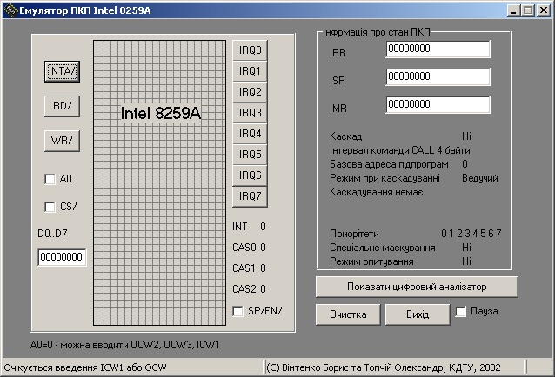

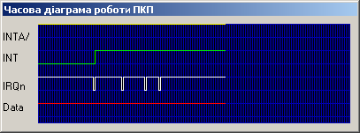

Робота з комплексом
Розглянемо один з варіантів завантаження програми у комплекс
- На персональному комп’ютері запустити програму завантажник.
- Обрати у діалоговому вікні потрібну програму у відповідності з лабораторною роботою і обраним для цього комплексом.
- В текстовому редакторі набрати текст програми на мовах Асемблера для даної лабораторної роботи.
- Задати необхідні управляючі команди, константи і т.і. у відповідності до заданої програмою роботи пристрою (КР580ВВ55, КР580ВИ53, КР580ВН59, КР580ВВ51, КР580ВТ57) на комплексі, а також на відповідному емуляторі.
- Контроль команд, що набираються і керуючих слів, констант і даних, що вводяться або виводяться, виконувати по індикації на передній панелі комплексу.
- Перевірити роботу і режими запрограмованого пристрою.
- Запис нової програми можливий у будь-який момент часу після зкиду раніше набраної програми на ПК.

Приклад завантаження програми в комплекс

- На ПК увійти в програму роботи з комплексом.
- Увійти в підпрограму відповідну даній лабораторній роботі.
- В текстовому редакторі набрати текст програми на мові Асемблера.
- Завантажити послідовно керуючі слова.
- Перевірити правильність завантаження по індикації комплексу.
- Перевірити запуск та виконання програми.

Приклад програмування ASM-80(№1)

Pic a0 20h
Pic a1 21h

Програмування КП
mvi a,00010010b ;ICW1 адресний інтервал 8
out 20h
mvi a,0h ;ICW2
out 21h
mvi a,……… ;OCW1 якщо потрібно
out 21h
mvi a,……… ;OCW2 якщо потрібно
out 21h
m1: головна програма
jmp m1
hlt

Таблиця переходів
org 0000h
call ir0 ; INT0
mvi a,20h ; OCW2 кінець переривання
out 20h ;
ret ; повернення з підпрограми
org 0008h
call ir1 ; INT1
mvi a,20h ;OCW2 кінець переривання
out 20h ;
ret ;повернення з підпрограми
org 0010h
call ir2
mvi a,20h
out 20h
ret
org 0018h
call ir3
mvi a,20h
out 20h
ret
org 0020h
call ir4
mvi a,20h
out 20h
ret
org 0028h
call ir5
mvi a,20h
out 20h
ret
org 0030h
call ir6
mvi a,20h
out 20h
ret
org 0038h
call ir7
mvi a,20h
out 20h
ret
Табдиця векторів
org 0100h
ir0: mvi b,0 ; номер вектора
ret
ir1: mvi b,1
;підпрограма
ret
ir2: mvi b,2
;підпрограма
ret
ir3: mvi b,3
ret
ir4: mvi b,4
ret
ir5: mvi b,5
ret
ir6: mvi b,6
ret
ir7: mvi b,7
ret
hlt
end

Приклад програмування ASM-80(№2)

Pic a0 20h
Pic a1 21h

Програмування КП
mvi a,00010110b ;ICW1 адресний інтервал 4
out 20h
mvi a,0h ;ICW2
out 21h
mvi a,……… ;OCW1 якщо потрібно
out 21h
mvi a,……… ;OCW2 якщо потрібно
out 21h
m1: головна програма
jmp m1
hlt

Таблиця переходів
org 0000h
call ir0 ; INT0
ret ; повернення з підпрограми
org 0004h
call ir1 ; INT1
ret ;повернення з підпрограми
org 0008h
call ir2
ret
org 000bh
call ir3
ret
org 000fh
call ir4
ret
org 0010h
call ir5
ret
org 0014h
call ir6
ret
org 0018h
call ir7
ret

Табдиця векторів
org 0100h
ir0: mvi b,0 ; номер вектора
ret
ir1: mvi b,1
;підпрограма
mvi a,20h ;OCW2 кінець переривання
out 20h ;
ret
ir2: mvi b,2
;підпрограма
mvi a,20h ;OCW2 кінець переривання
out 20h ;
ret
ir3: mvi b,3
ret
ir4: mvi b,4
ret
ir5: mvi b,5
ret
ir6: mvi b,6
ret
ir7: mvi b,7
ret
hlt
end

Приклад програмування системи з 2-х КП

КП 1-базова адреса 4000h
КП-2-базова адреса 4040h

Pic1 a0 20h
Pic1 a1 21h

Pic2 a0 22h
Pic2 a1 23h

Програмування КП1 та КП2

mvi a,00010000b ;ICW1 по 8 ведучий
out 20h
mvi a,01000000b ;ICW2 старша час.адреси(4000h)
out 21h
mvi a,0000100b ; ICW3 підключення вих.IR2 ведучого
out 21h ; до входу ведомого
mvi a,01010100b ;ICW1 ведомого
out 22h
mvi a,40h ; ICW2 (4040h)
out 23h ; до входу ведомого
mvi a,02h ;ICW3 ведомого
out 23h
hlt
end

Приклад програмування СОМ порту(УСАПП) з використанням КП

TIMER
Canal 0 40h
Canal 1 41h
Canal 2 42h
RUS 43h
SERIAL
RUS f1h
Data f0h
PIC
A0=0 20h
A0=1 21h

Org 800h
Програмування таймеру для визначення швидкості прийому-передачі

Mvi a,ХХh ;вибір лічильника таймеру та режиму 3
Out 43h
Mvi a,ХХh ;занесення константи,яка визначає швидкість ;передачі
Out 40h
Mvi a,ХХh ;старша частина константи
`Out 40h

Програмування КП

mvi a,00010110b ;ICW1 адресний інтервал 4
out 20h
mvi a,0h ;ICW2
out 21h
mvi a,……… ;OCW1 якщо потрібно
out 21h
mvi a,……… ;OCW2 якщо потрібно
out 21h
mvi a,……… ;OCW3
out 20h
m1: головна програма
jmp m1

Таблиця переходів
org 0000h
call ir0 ; INT0
ret ; повернення з підпрограми
org 0004h
call ir1 ; INT1
ret ;повернення з підпрограми
org 0008h
call ir2
ret
org 000bh
call ir3
ret
org 000fh
call ir4
ret
org 0010h
call ir5
ret
org 0014h
call ir6
ret
org 0018h
call ir7
ret

Табдиця векторів
org 0100h
ir0: mvi b,0 ; номер вектора
ret
ir1: mvi b,1
m2: ;підпрограма
in 0f1h ; зчитування слова стану ( перевірка готовністі
; передатчика)
ani 01h ;TxRDY=1, D0=1 , якщо нуль то повертаємося до
;m1
Jz m2
mvi a,20h ;OCW2 кінець переривання
out 20h ;
ret
ir2: mvi b,2
m3: ;підпрограма
in 0f1h ; зчитування слова стану ,TxE=0
ani 04h ;буфер пустий чи повний
jz m3
mvi a,20h ;OCW2 кінець переривання
out 20h ;
ret
ir3: mvi b,3
ret
ir4: mvi b,4
ret
ir5: mvi b,5
ret
ir6: mvi b,6
ret
ir7: mvi b,7
ret

Програмування УСАПП
Di ; заборона переривань
xra a ; обнулення акамулятора і зкид регістрів адаптера
out 0f1h ; затримка
out 0f1h
out 0f1h
out 0f1h
mvi a, 40h ; налаштування на прийом слова режиму IR=1
out 0f1h ; програмний скид
mvi a,4dh ; завантаження УСР(кількість стоп-біт,вид контролю,
out 0f1h ; контроль, довжина слова, кратність частоти)
mvi a,37h ; завантаження УСК (дозвіл прийому \ передачі,
out 0f1h ; команди управління)
ei ; дозвіл переривань
Передача даних
Call IR1
Call IR2
lxi h,mas ; завантаження масиву в пам’ять
lda len ; довжина масиву
mov c,a ;личильник
m4:
Mov a,m
Out 0f0h
Inx h
Dcr c
Jz m4
hlt
MAS : DB 1,2,3,4,5,
LEN: DB 5
END

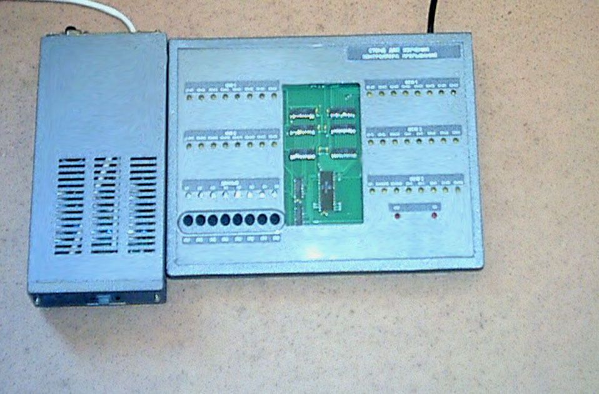

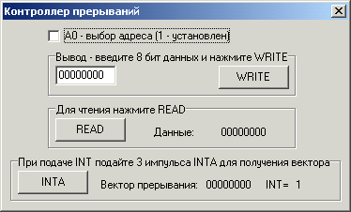

ЛІТЕРАТУРА

1.Проектирование микропроцессорной электронно-вычислительной
аппаратуры. Справочник. /В.Г.Артюхов и др./.; Киев, Техника 1988.
2.Микропроцессоры и микроЭВМ в системах автоматического управления. Справочник. ( С.Т.Хвощ; Н.Н.Варлинский; Е.А.Попов),Ленинград , « Машиностроение». 1987.
3. Сопряжение датчиков и устройств ввода данных с компьютерами IBM PC п/р У.Томпкинса и Дж. Уэбстера, Москва, «Мир», 1992
4. В.И.Зубчук. Справочник по цифровой схемотехнике, Киев «Техника» 1990
5. В.П.Шило «Популярные цифровые микросхемы» Справочник. Москва «Радио и связь» 1988
6. С.В.Якубовский. «Цифровые и аналоговые интегральные микросхемы» Справочник. Москва «Радио и связь», 1990
7. В.Г.Артюхов и др. Проектирование микропроцессорной электронно-вычислительной аппаратуры. Справочник. Киев «Техника», 1988

